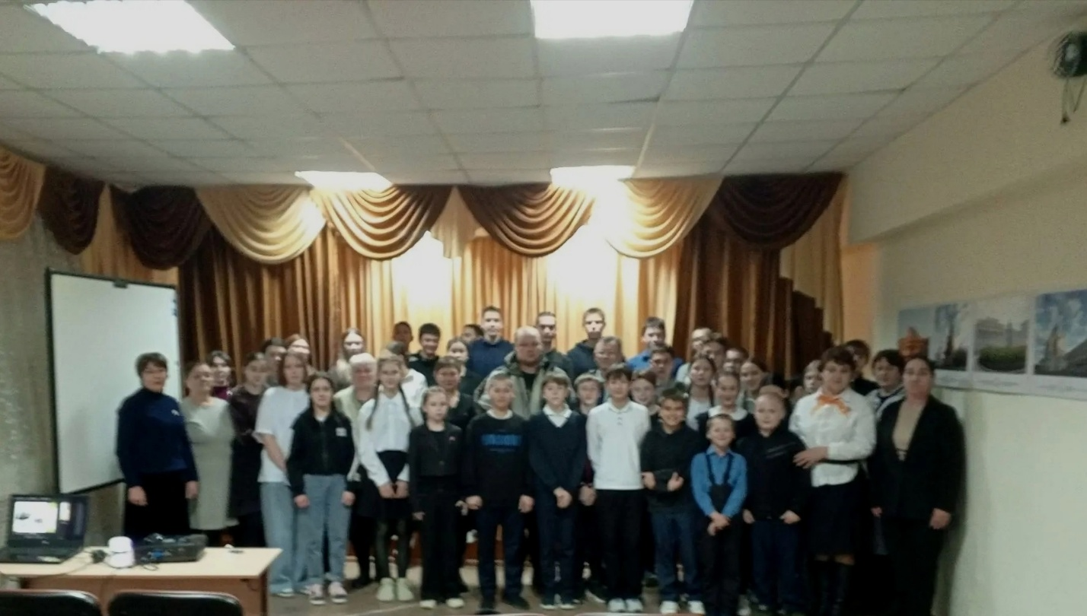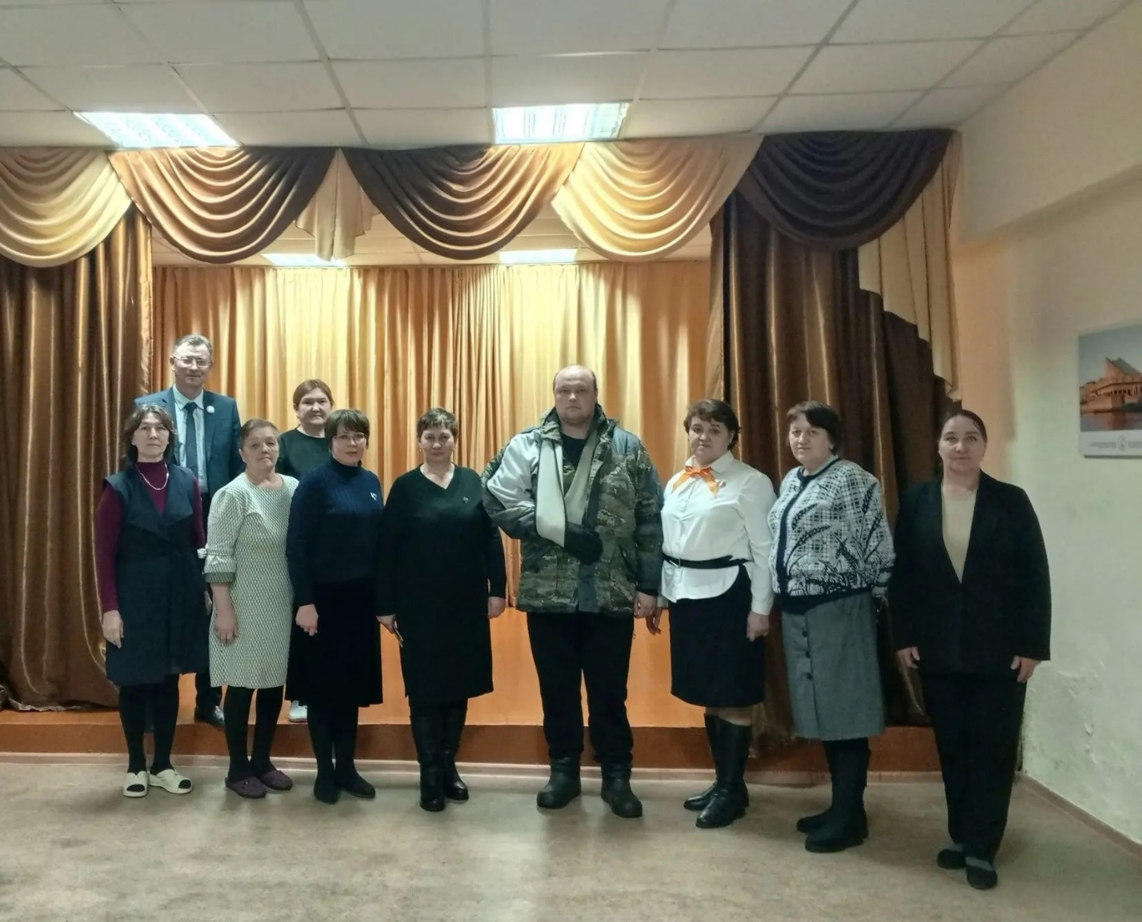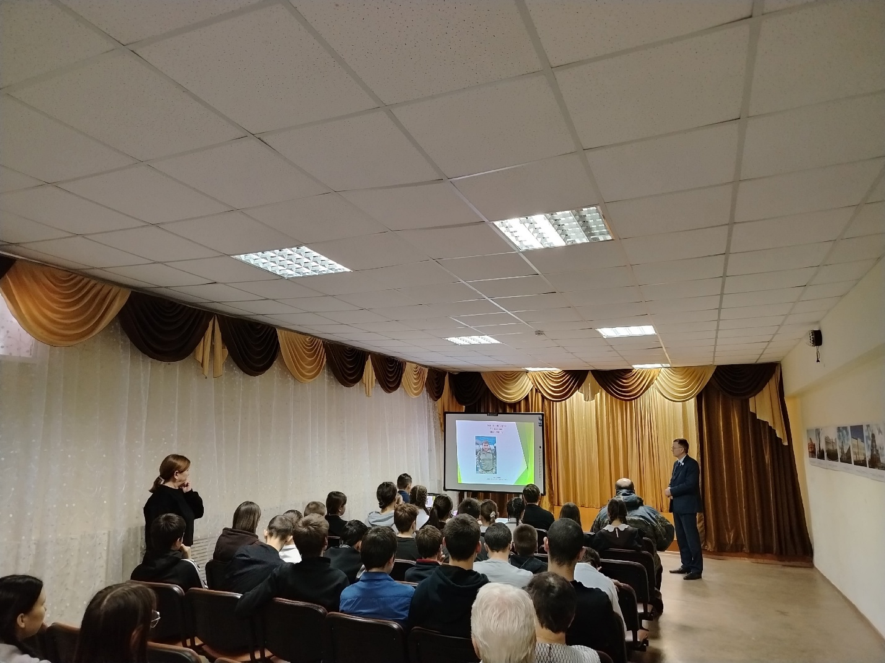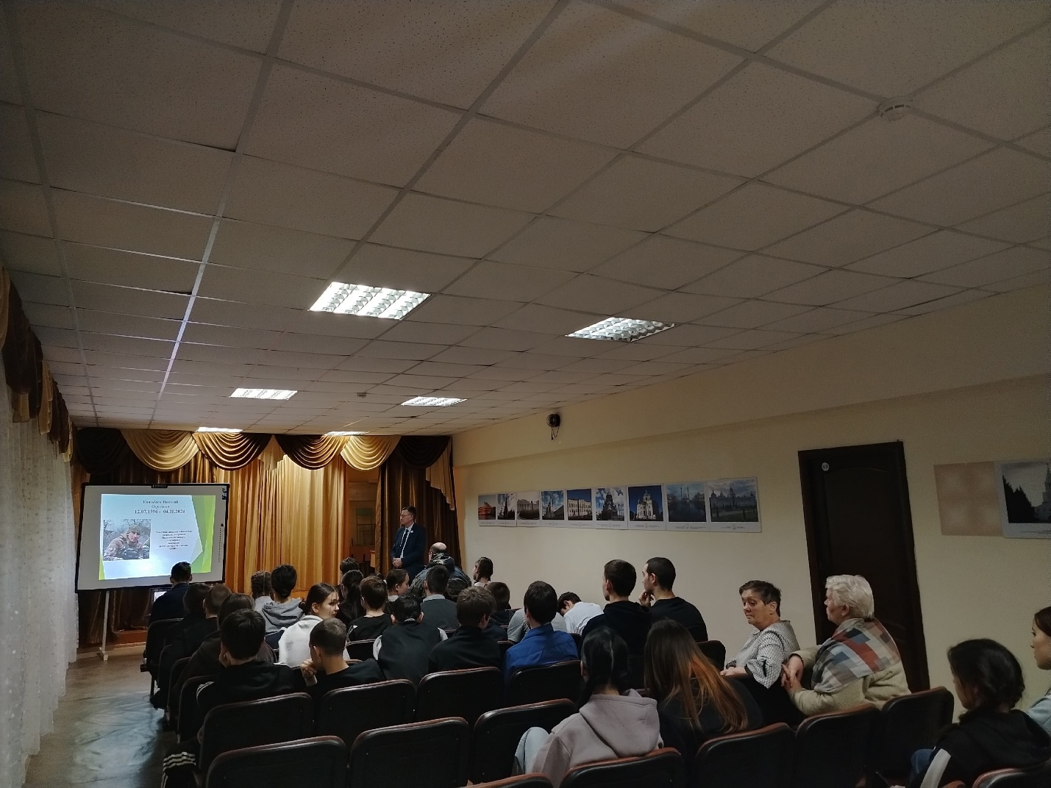
Сегодня, 12 февраля, в Старо-Матакской СОШ прошла классная встреча с участником специальной военной операции, с Блиновым Даниилом Владимировичем.

